 

Universidad Veracruzana Facultad de Estadística e Informática

Introducción a la Programación

Proyecto Final: Programa con POO

Alumno: Luis Alonso Andrade López

Lugar: Xalapa Veracruz

Fecha: 10 de Diciembre de 2021

**ÍNDICE**

**1-Índice 1**

**2-Introducción 2**

**3-Analisis 3**

3.1-Requerimientos3

3.2-Definicion de entradas3

3.3-Definicion de salidas4

3.4-Definicion de restricciones4

**4-Diseño 4**

4.1-Descripcion de tareas4

4.2-Diagramas de flujo6

4.3-Diagrama de clases7

4.4-Pruebas de escritorio7

**5-Manual de uso 8**

1

**INTRODUCCIÓN**

En este proyecto voy a presentar mi proyecto final de la experiencia educativa “Introducción a la programación”, el cual consta de un programa que desarrollado en C++ en donde he usado los conceptos básicos de la programación (de estructuras de control secuencial hasta la introducción hacia la programación orientada a objetos).

En este proyecto también se tiene en cuenta la documentación para una descripción más clara sobre lo que consiste mi proyecto. Y también, aplicando algunos conceptos fundamentales básicos que hay que tener en cuenta cuando se va a crear un software, los cuales son:

Análisis: Requerimientos, definiciones de entrada, salidas y restricciones, y las cosas que se tienen como objetivo que haga el programa.

Diseño: La descripción de las tareas, los diagramas de flujo, el diagrama de clases y las pruebas de escritorio.

Desarrollo: Aquí es donde está el programa con su respectivo código fuente.

También estará incluido un manual de uso en donde se describe el uso del programa, con sus respectivos pasos e imágenes para facilitar la comprensión de su uso.

Con este proyecto busco verificar si he adquirido los conocimientos de esta Experiencia Educativa, así como hacer un buen proyecto de programación/ingeniería de software.

2

**ANÁLISIS**

En esta etapa se analizarán:

* Los requerimientos que debe tener el programa.

* Las entradas del programa.

* Las salidas del programa.

* Las restricciones del programa.

**REQUERIMIENTOS**

Programa de almacenador de eventos que funciona de la siguiente manera:

Mostrar un menú principal en el que puedas seleccionar 4 opciones, dependiendo la opción que elijas el programa hará algo:

Opción 1: Pedir los datos del evento, almacenarlos y generar la contraseña del evento (se pueden almacenar máximo 10 eventos).

Opción 2: Pedir contraseña de un evento registrado y modificar los datos del evento que el usuario quiera modificar.

Opción 3: Mostrar los datos de los eventos registrados.

Opción 4: Salir del programa.

**ENTRADAS:**

*Número entre 1 y 4 para seleccionar la acción del menú principal.

En opción 1:

-Nombre del evento.

-Fecha de Inicio.

-Días de duración del evento.

-Nombre del responsable de la organización.

-Lugar del evento.

En opción 2:

-Clave del evento.

-Nombre del evento.

-Fecha de Inicio.

-Días de duración del evento.

-Nombre del responsable de la organización.

-Lugar del evento.

**3**

**SALIDAS:**

*Menú Principal con las opciones: “Registrar evento”, “Modificar información del evento”, “Consulta de eventos”, “Salir”.

En opción 1:

-Los datos introducidos.

-La clave del evento.

En opción 2:

-Datos del evento de la clave introducida.

En opción 3:

-Los datos de los eventos.

**RESTRICCIONES:**

*En el menú principal el numero a introducir debe de ser entre 1 y 4.

En la opción 1:

-Los días de duración del evento debe darse en numero entero.

-En la confirmación de los datos, debes introducir un 1 o un 0.

-Solo se podrán almacenar 10 eventos.

En la opción 2:

-Introducir la clave de un evento de forma correcta y de un evento existente.

-Si se quiere cambiar los datos de un evento, escribirlos del tipo correcto.

**DISEÑO**

En esta etapa tendrá:

*La descripción de tareas que debe realizar el programa.

*El diagrama de flujo de todo el programa.

*El diagrama de clases para la clase del programa.

*Las pruebas de escritorio para la ejecución del programa.

**DESCRIPCION DE TAREAS**

*Mostrar un menú principal con las opciones: “Registrar evento”, “Modificar información del evento”, “Consulta de eventos”, “Salir”.

*Pedirle al usuario que introduzca un número para seleccionar la opción que quiera hacer.

4

En la opción 1:

-Pedirle al usuario el nombre del evento, la fecha de inicio, los días de duración del evento, el nombre del responsable de la organización y el lugar del evento.

-Mostrarle al usuario todos los datos que puso y preguntarle si confirma los datos que puso o los niega.

-Si el usuario acepta los datos, los guarda, genera la clave correspondiente, muestra la clave generada y regresa al menú principal, si los niega, regresa al menú principal pero no se guardan los datos.

-Solo se podrán almacenar 10 eventos.

En la opción 2:

-Pedirle al usuario la clave del evento para hacerle un cambio.

-Si la clave es correcta se mostrarán los datos del evento y se volverán a pedir los datos al usuario para cambiarlos uno por uno (si el usuario presiona enter sin escribir nada cuando se pide un dato, no se modifica el dato en cuestión).

-Si la clave es incorrecta, mostrar al usuario un mensaje de error y regresarlo al menú principal.

En la opción 3:

-Mostrará el resumen de todos los eventos, pero sin mostrar las claves.

En la opción 4:

-Salir del programa.

**5**

**DIAGRAMA DE FLUJO**

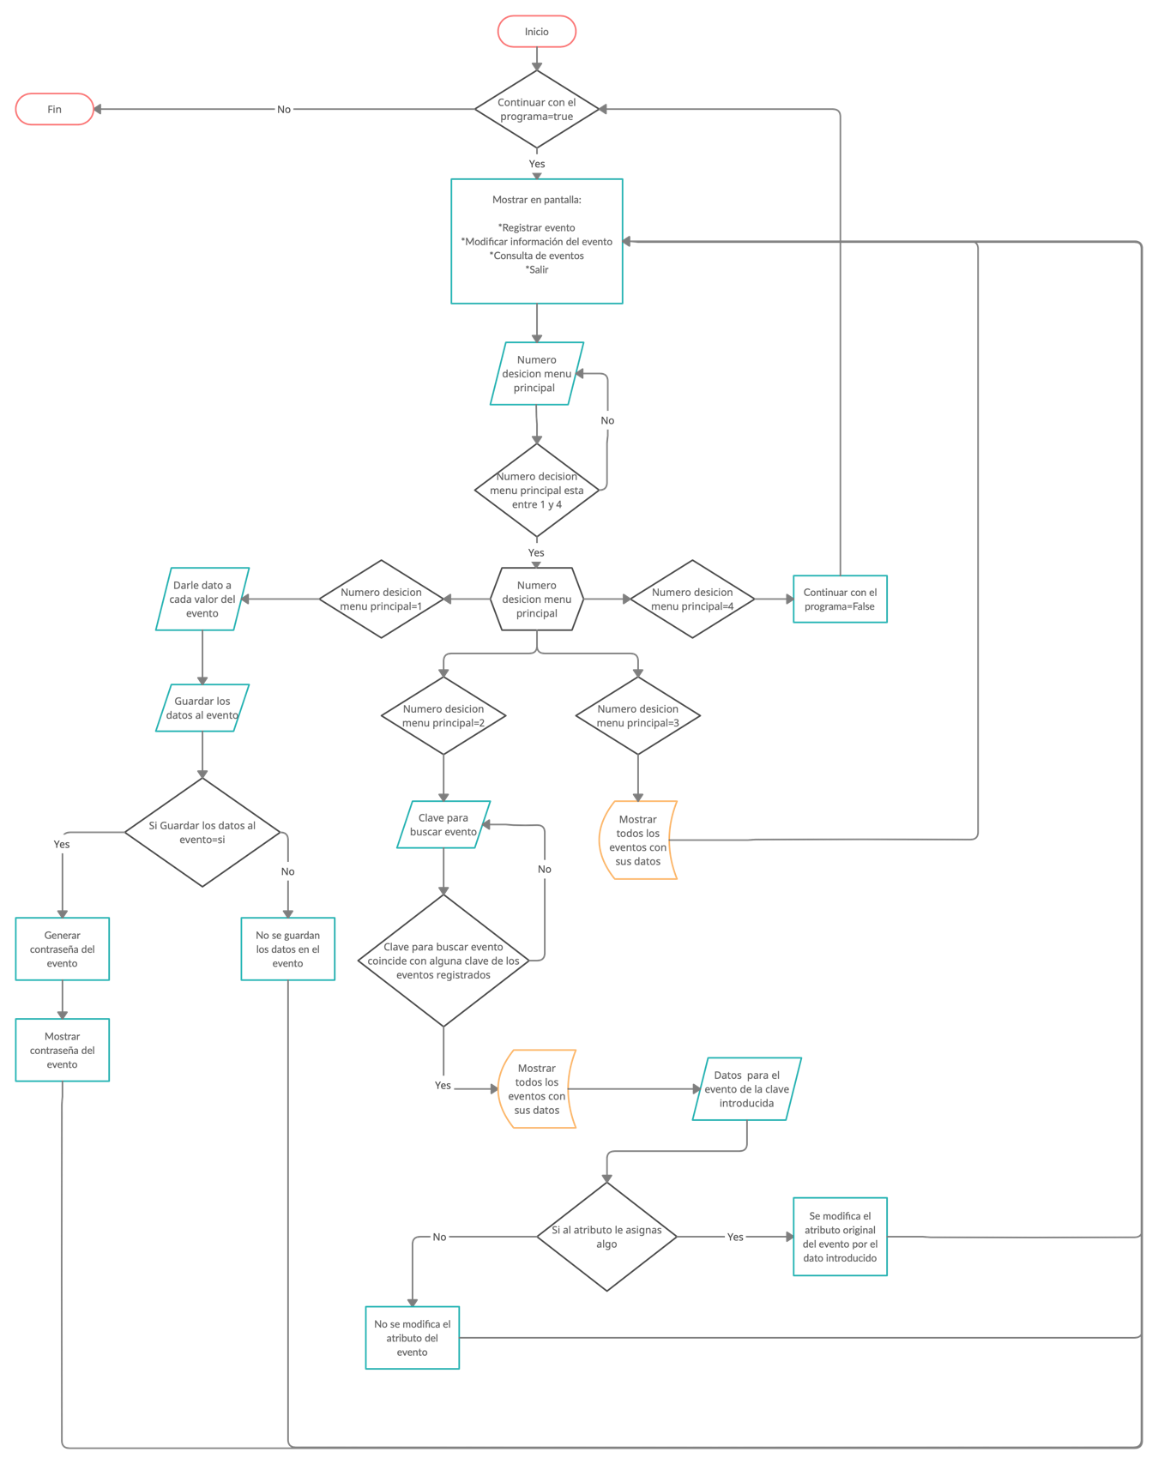

**6**

**DIAGRAMA DE CLASE**

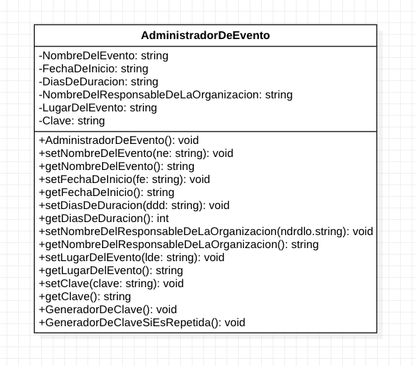

**PRUEBAS DE ESCRITORIO**

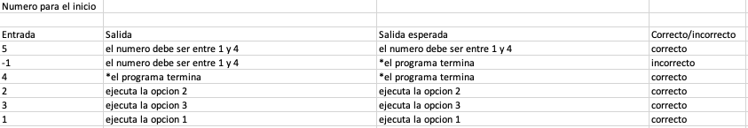

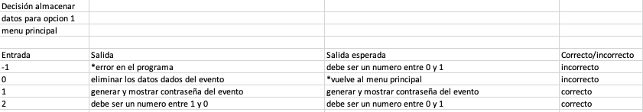

**7**

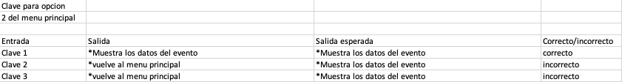

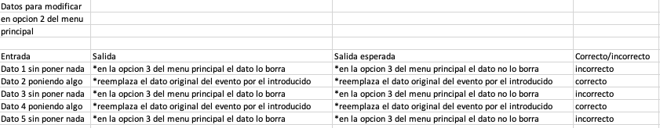

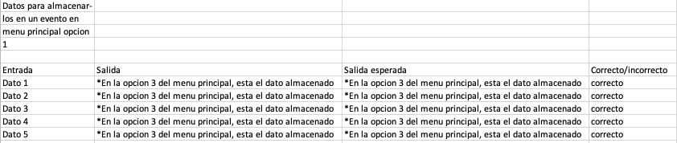

**MANUAL DE USO**

**Al iniciar el programa aparecerá el menú principal en donde tendrás que poner un numero entre 1 y 4 y el programa hará una cosa dependiendo el numero que hayas puesto. El menú dice que hará el programa dependiendo el numero que hayas puesto.**

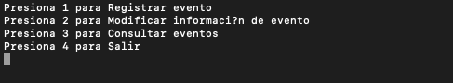

**Al presionar 1 en el menú principal el programa te pedirá introducir los datos del evento para registrarlo.**

**Presiona enter cuando introduzcas el dato para registrarlo.**



**8**

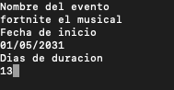

**Una vez introducidos los datos del evento, el programa los mostrará y te dirá si son correctos los datos o no, escribe 1 si son correctos y escribe 0 si son incorrectos.**

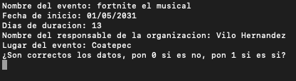

**Al decir que si, el evento se registrará y el programa generará la clave del evento, consérvalo para cuando quieras hacer cambios, y presiona una tecla para volver al menú principal.**



**Al decir que no, el evento no se registrará, luego tendrás que presionar una tecla para volver al menú principal.**

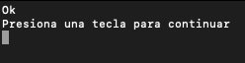

**Al presionar 2 en el menú principal, si hay eventos registrados, el programa te pedirá la clave del evento para hacer modificación.**

**9**



**Si la clave introducida coincide con un evento, el programa mostrara los datos del evento que coinciden con la clave, ahora te pedirá poner los nuevos datos del evento, presiona enter sin escribir nada cuando te pida algún dato si no quieres hacerle modificaciones a dichos datos. Al terminar el programa te mandará al menú principal.**

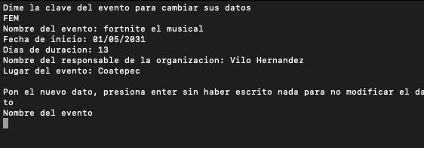

**Si hiciste el cambio, al presionar 3 en el menú principal, veras el evento con los datos modificados.**

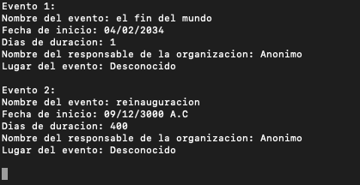

**10**

**Si la clave no coincide con alguno de los eventos registrados, el programa te dira que la clave no coincide con ningún evento, presiona enter y el programa te mandará al menú principal.**

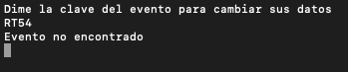

**Si no hay eventos registrados, al presionar 2 en el menú principal, el programa te dirá que no hay eventos registrados, presiona enter para regresar al menú principal.**



**Al presionar 3 en el menú principal, si hay eventos registrados, el programa mostrará los eventos que hay registrados, con sus datos.**

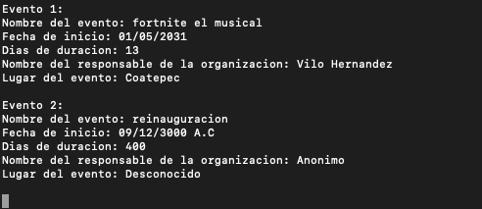

**Si no hay eventos registrados, el programa dirá que no hay eventos registrados, presiona enter para volver al menú principal.**



**11**

**Al presionar 4 en el menú principal, el programa terminará.**

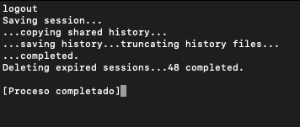

**12**